
Тевс Елена Геннадьевна,
учитель русского языка и литературы,
МБОУ Краснокаменской СОШ №4,
первая квалификационная категория

Урок русского языка в 6 классе.

Тема: Развитие речи. Рассказ по сюжетным рисункам ( по упр.448).
Цели урока:
образовательные: подготовка учащихся к написанию сочинения
повествования в жанре рассказа;
развивающие: развитие умений употреблять личные местоимения и местоимение СЕБЯ в нужной форме;
воспитательные: воспитание умения слушать и вступать в диалог, владеть монологической и диалогической формами речи в соответствии с нормами родного языка
Оборудование: компьютер, проектор, интерактивная доска.
Учебник: Баранов М. Т. Русский язык. Учебник. 6 класс. – М.: Просвещение, 2013.
Ход урока:
- Организационный момент.
II. Сообщение темы и цели урока.
Сегодня мы подготовимся к написанию рассказа на тему «Как я помогал маме» по сюжетным рисункам.
Прочитайте задание к упр.448.Сделайте запись в тетради: (Слайд1 )
Рассказ.
Как я однажды помогал маме.
- Активизация опорных знаний.
- Каковы особенности построения рассказа?

- Посмотрите на слайд. На нем представлены основные композиционные части рассказа. (Слайд 2)
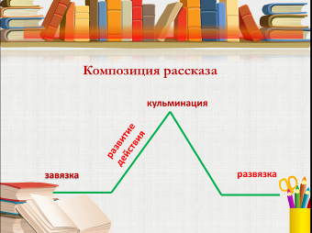
Составные части рассказа:
завязка
развитие действия
кульминация
развязка

- Беседа по рисункам.
- Какому этапу рассказа соответствуют рисунки в учебнике? (Слайд 3)
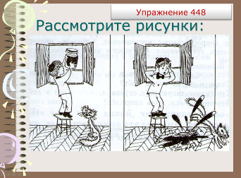
Рисунки соответствуют этапу развития действия. (Слайд 4)
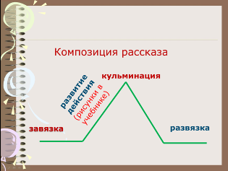
- Кратко опишите, что изображено на рисунках. (Слайд 5)
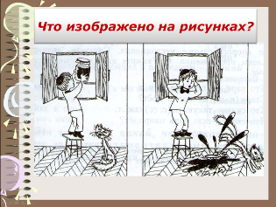
Мальчик доставал с полки банку варенья. Так как она стояла на верхней полке шкафчика, то он взял табуретку. Когда банка была уже в руках, табуретка по какой-то причине покачнулась, мальчик испугался, выронил банку. Она упала и разбилась.

- По какой причине могла разбиться банка в вареньем?
Сломан табурет, поэтому и стоял в кладовой.
Мяукнул котенок, а мальчик испугался.

- Что могло произойти до событий, изображенных на рисунках? (Слайд 6)

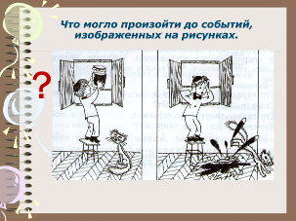
Мальчику понадобилась банка с вареньем, которая стояла высоко на полке.
- Какому этапу рассказа будет соответствовать этот момент рассказа?
Начало рассказа называется завязкой. (Слайд 7)
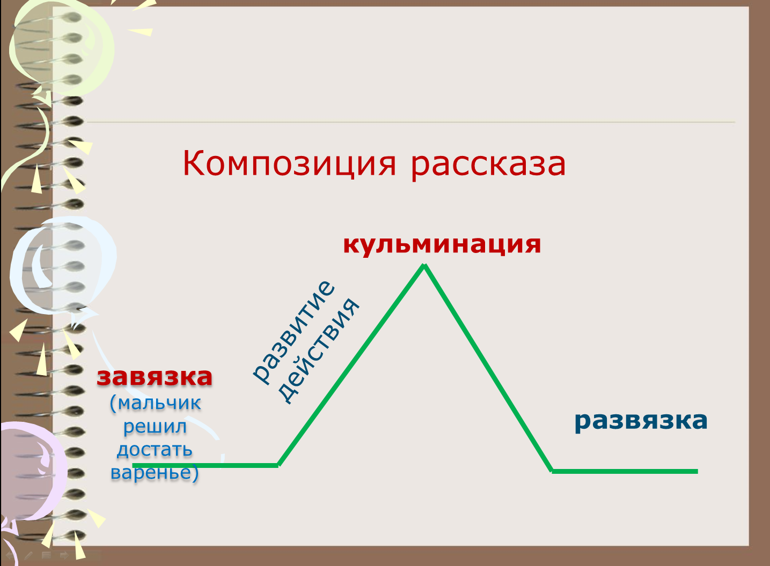
- Подумайте, в какой обстановке, кому именно (маме, брату, другу, веселой компании и т.д.) вы будете рассказывать эту историю?
Вариант начала рассказа:
Как часто родители называют меня бездельником! Так обидно слышать, что я никогда им не помогаю, ничего не умею делать! Сегодня, в день рождения папы, я докажу им обратное.
Я люблю помогать маме. Летом мы вместе ходили в лес и собрали две большие корзины брусники. Потом я помогла вымыть ягоду и перебрать, а мама сварила варенье. Она меня похвалила за помощь и сказала, что это варенье очень вкусное, полезное и пригодится зимой. Банки с вареньем поставили на полку. Однажды, не дождавшись зимы, я решила попробовать варенье, уж очень красиво оно смотрелось в стеклянных баночках и выглядело аппетитно.
- Какой момент можно назвать кульминацией?
Момент падения банки с вареньем. (Слайд 8)

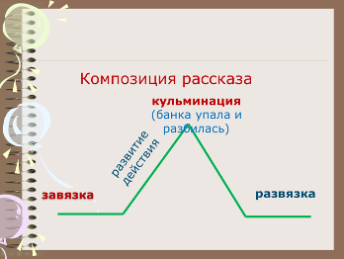

- Как вы опишите самый острый момент в развитии действия – с юмором, страхом, чувством удивления и т.д?
Скорее всего, с чувством страха.

- Что произойдет после событий, изображенных на рисунках? (Слайд 9)
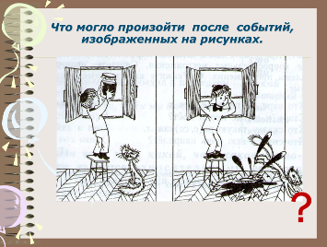

Появится мама, но мальчик уже все уберет. Или придет мама, и вместе они уберут пролитое варенье. А для торта возьмут джем.

- Как называется такой момент в композиции рассказа? (Слайд10)
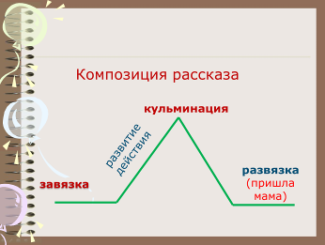
Развязка.

-Подведем итоги сказанного. Посмотрите на слайд. На нем показаны композиционные этапы рассказа и соответствующие им события сюжета. Возможно, эта схема поможет вам в написании рассказа. (Слайд11)

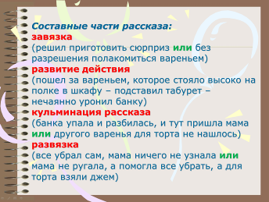
Составные части рассказа:
завязка (решил приготовить сюрприз или без разрешения полакомиться вареньем)
развитие действия (пошел за вареньем, которое стояло высоко на полке в шкафу – подставил табурет – нечаянно уронил банку)
кульминация рассказа (банка упала и разбилась, и тут пришла мама или другого варенья для торта не нашлось)
развязка (все убрал сам, мама ничего не узнали или мама не ругала, а помогла все убрать, а для торта взяли джем)
- От какого лица будем писать?
От первого лица.

- Какой тип речи будет основным в рассказе?
Повествование, т.к. вам необходимо передать последовательно сменяющие друг друга действия.
- Элементы какого типа речи ещё могут быть в рассказе?
Описание.
- Вставьте описание предметов (банка, шкаф и т.д.). Если возможно, введите описание героя.

- В какие части рассказа можно ввести диалоги с мамой, с котенком?
Диалог с мамой – в развязку, а диалог с котенком – в развитие действия, например:
Я поставил табуретку и сказал своему коту Мурзику:
- Мурзик, сейчас я достану варенье.
- Мяу! Мяу! - ответил Мурзик.
- Ты думаешь, я не смогу достать варенье? - засмеялся я.
- Мяу! Мяу! Мяу! - продолжал сомневаться упрямый кот.

- Составьте предложения со словами из рамки: упасть, свалиться, слететь. (Слайд12)
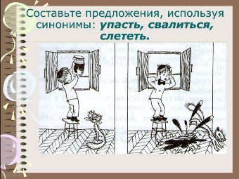

- Работа учащихся над составлением чернового варианта сочинения. (Слайд 13)

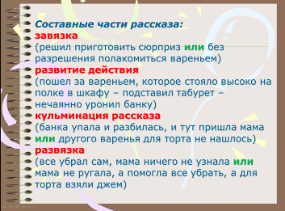

- Корректировка работ. Итог урока.

- Домашнее задание: сочинение – рассказ (упр. 448) (Слайд 14, 15)

